TIÊU CHUẨN QUỐC GIA
TCVN 7952-2:2008
HỆ CHẤT KẾT DÍNH GỐC NHỰA EPOXY CHO BÊ TÔNG – PHƯƠNG PHÁP THỬ - PHẦN 2: XÁC ĐỊNH ĐỘ CHẢY SỆ
Epoxy – Resin – Base bonding systems for concrete – Test methods - Part 2: Determination of consistency
Lời nói đầu
TCVN 7952-2:2008 được xây dựng trên cơ sở ASTM C 881.
TCVN 7952-2:2008 do Viện Vật liệu xây dựng – Bộ Xây dựng biên soạn, Bộ Xây dựng đề nghị, Tổng cục Tiêu chuẩn Đo lường Chất lượng thẩm định, Bộ Khoa học và Công nghệ công bố.

HỆ CHẤT KẾT DÍNH GỐC NHỰA EPOXY CHO BÊ TÔNG – PHƯƠNG PHÁP THỬ - PHẦN 2: XÁC ĐỊNH ĐỘ CHẢY SỆ
Epoxy – Resin – Base bonding systems for concrete – Test methods - Part 2: Determination of consistency
1. Phạm vi áp dụng
Tiêu chuẩn này quy định phương pháp xác định độ chảy sệ của hệ chất kết dính gốc nhựa epoxy hai thành phần cấp 3.
2. Tài liệu viện dẫn
Các tài liệu viện dẫn sau đây là cần thiết khi áp dụng tiêu chuẩn này. Đối với các tài liệu viện dẫn ghi năm công bố thì áp dụng bản được nêu. Đối với các tài liệu viện dẫn không ghi năm công bố thì áp dụng phiên bản mới nhất, bao gồm cả phiên bản sửa đổi (nếu có).
TCVN 7952-1:2008 Hệ chất kết dính gốc nhựa epoxy cho bê tông – Phương pháp thử - Phần 1: Xác định độ nhớt.
3. Nguyên tắc
Độ chảy sệ được đo trên mẫu hệ chất kết dính gốc nhựa epoxy hai thành phần sau khi đã trộn hỗn hợp các thành phần theo tỉ lệ quy định của nhà sản xuất. Độ chảy sệ là khoảng cách từ đường thẳng đã đánh dấu (vị trí ban đầu của mẫu thử) đến mép dưới của thanh mẫu thử sau khi đã đóng rắn.
4. Lấy mẫu
Theo điều 4 của TCVN 7952-1:2008.
5. Thiết bị và dụng cụ
- Dụng cụ tạo thanh mẫu thử hình bán trụ đường kính (d) 6,4 mm được làm bằng tấm kim loại dày 0,8 mm như Hình 1;
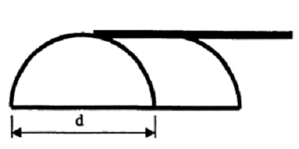
Hình 1 – Dụng cụ tạo thanh mẫu thử
- Cốc giấy có dung tích 0,1 lít không phủ sáp;
- Bay hoặc đũa gỗ;
- Tấm thủy tinh kích thước (200 x 100 x 3) mm;
- Thước cặp, dung sai 0,1 mm;
- Cân, dung sai 0,1 g.
6. Chuẩn bị mẫu
- Cân khối lượng các thành phần theo tỉ lệ quy định của nhà sản xuất với độ chính xác 1 % để có được khoảng 30 ml hỗn hợp mẫu thử, ổn định ở nhiệt độ nêu trong Bảng 1 tối thiểu 4 h.
Bảng 1 – Nhiệt độ đo độ chảy sệ của mẫu thử theo hạng
Hạng | Nhiệt độ, ºC
A | 0 ± 1
B | 10 ± 1
C | 23 ± 1
D | 18 ± 1
E | 27 ± 1
F | (32 ± 1) hoặc ở nhiệt độ sử dụng thực tế của vật liệu
7. Cách tiến hành
- Trong quá trình tiến hành thử nghiệm cần duy trì nhiệt độ bằng nhiệt độ ổn định mẫu thử ban đầu.
- Cho các thành phần mẫu thử vào cốc giấy và trộn ngay bằng bay hoặc đũa gỗ thành hỗn hợp đồng nhất trong 3 min, chú ý trộn đều các phần xung quanh thành và đáy chén. Ngay sau đó, lấy khoảng 2 ml hỗn hợp mẫu thử đã trộn đều cho lên mặt tấm thủy tinh và dùng dụng cụ tạo hình tạo thành một thanh hình bán trụ có mép dưới trùng với đường thẳng đã được đánh dấu song song với cạnh ngắn của tấm thủy tinh. Sau khi tạo hình xong, nâng ngay tấm thủy tinh lên nghiêng một góc (α) không lớn hơn 10º so với phương thẳng đứng (Hình 2).
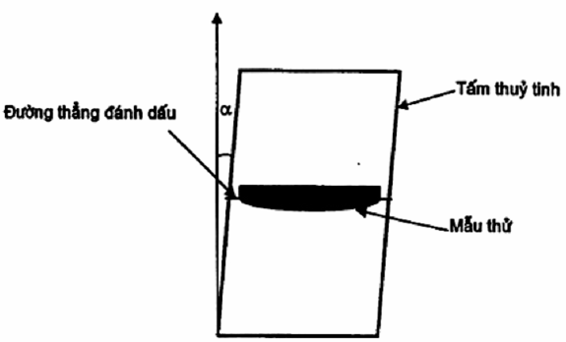
Hình 2 – Vị trí mẫu thử và tấm thủy tinh nằm nghiêng
Giữ tấm thủy tinh có thanh mẫu thử ở độ nghiêng đó cho tới khi mẫu thử đóng rắn. Kiểm tra mẫu thử đã đóng rắn bằng cách dùng bút chì hoặc móng tay ấn lên mẫu thử, mẫu thử được coi là đã đóng rắn khi không tạo vết lõm.
8. Tính kết quả
Độ chảy sệ của mẫu thử, đơn vị tính bằng mm, chính xác đến 1 mm, là giá trị trung bình cộng được đo tại 3 vị trí khác nhau dọc theo thanh mẫu thử tính từ đường thẳng đã đánh dấu đến mép dưới của thanh.
9. Báo cáo kết quả thử nghiệm
Theo Điều 9 của TCVN 7952-1:2008.

